ANTYK
KARTA PRACY NR 1

1. Uzupełnij schemat dotyczący okoliczności powstania i rozwoju teatru greckiego.

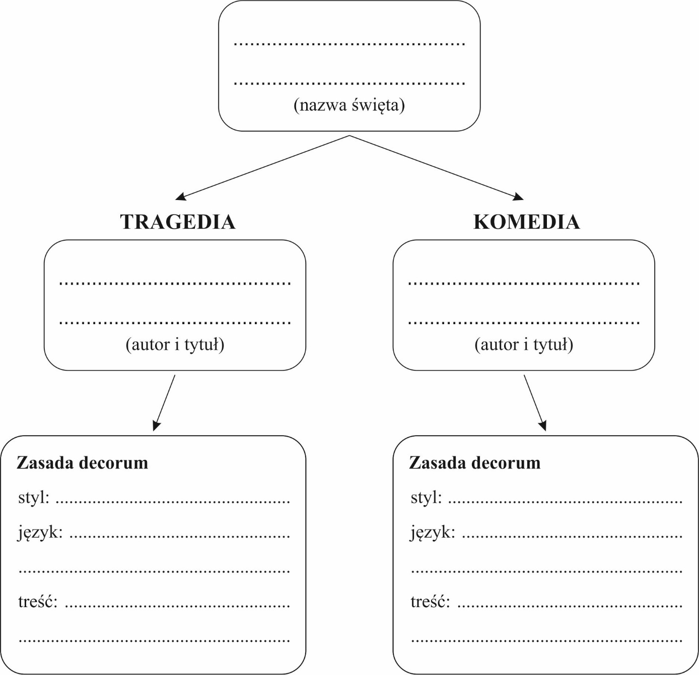

2. Przedstaw rolę, jaką odgrywał teatr w świecie antycznym, oraz rolę, jaką odgrywa współcześnie. Odnieś się do konkretnych przykładów.

…………………………………………………………………………………………………………………
…………………………………………………………………………………………………………………
…………………………………………………………………………………………………………………
…………………………………………………………………………………………………………………
Przeczytaj tekst i wykonaj polecenia.
O teatrze greckim
Tekst tragedii nie miał takiego znaczenia, jakie my mu przypisujemy, czytając sobie po cichu Antygonę lub Edypa. Temat i rozwiązanie wątku były wszystkim znane, gdyż poeci czerpali z mitów, z Homera albo ze współczesności. Treść tragedii nie była nigdy całkiem nowa, stanowiła rodzaj libretta, tym częściej słuchanego, im częściej się powtarza. Również w budowie tragedii ważniejsze było piękne wprowadzenie idei niż nawiązanie intrygi. Tekst opowiadał raczej niż odkrywał. [...]
Tragedia grecka jest uniwersalna dosłownie, jest żywym zaprzeczeniem liryki. Tragedia dotyczy całego świata; biorą w niej udział ludzie, bogowie, a nad nimi los. Każda jej osoba organicznie związana jest z ogólnym porządkiem, czyli kosmosem. Nieszczęścia jednostki są nieosobiste. Prometeusz przedziera się do ludzi i chce się wznieść do nieba. W chwili jego katastrofy drży więc i ziemia, i niebo. Tragedia grecka jest sprawozdaniem z buntu ,,człowieczeństwa” przeciwko naturze. Bohater nigdy nie działa dla siebie czy za siebie. Jego los staje się więc częścią losu wszystkich, a symbolem integracji bohatera i świata, jego solidarności z otoczeniem jest niezmienna obecność chóru.
A. Banach, O teatrze greckim, [w:] Wybór maski, Warszawa 1984, s. 17–18.

3. Wskaż dwie cechy starogreckiej tragedii, które wymienia w swoim tekście Andrzej Banach. Unikaj cytowania.

…………………………………………………………………………………………………………………

4. Wyjaśnij znaczenie stwierdzenia: „Tragedia grecka jest sprawozdaniem z buntu »człowieczeństwa« przeciwko naturze”.

…………………………………………………………………………………………………………………
……………………………………………………………………………………………………………………………………………………………………………………………………………………………………
…………………………………………………………………………………………………………………

5. Napisz, jaką właściwość tragedii greckiej określa sformułowanie: „Jego los staje się więc częścią losu wszystkich”.

……………………………………………………………………

6. Zdecyduj, które z poniższych informacji dotyczące tekstu są prawdziwe, a które – fałszywe. Wstaw znak X w odpowiednich rubrykach tabeli.

Zdanie | Prawda | Fałsz
Tekst O teatrze greckim należy zaliczyć do publicystyki.
Dzisiejsza recepcja tragedii starogreckich jest inna niż w czasach ich powstawania.
Dla autorów tragedii kwestią kluczową była oryginalność tekstów.
W tekście O teatrze greckim dominuje funkcja impresywna.

